Інтернет-семінар на тему: «Підвищення якості освітніх послуг в умовах інноваційного середовища системи професійної (професійно-технічної) освіти», який проводився 12 листопада 2019 НМЦ ПТО у Рівненській обл.

Cтаття на тему: «Протидія булінгу (цькуванню) в закладах освіти» вихователя ДПТНЗ «Рівненський центр ПТО сервісу та дизайну»
Мудрої Ірини Миколаївни
Реформа освіти в Україні продовжує набирати обертів. Для освітян постало складне і відповідальне завдання створити таку систему освіти, яка б була ефективною вже сьогодні і також показувала високі результати на міжнародному рівні.
В просторі під назвою «Освіта» кожен з нас проводить немаленьку частину свого життя. Починаючи з дошкільного навчального закладу і аж до вищого навчального закладу – весь цей час дитина знаходиться в освітньому середовищі, яке є простором для навчання, виховання і всебічного розвитку особистості. Дуже важливу роль відіграє атмосфера закладу освіти, яка може бути як соціально та психологічно сприятливою і на жаль навпаки, нести несприятливі ситуації з проявами психологічного та емоційного насильства.
Сьогодні педагоги, батьки, учнівська молодь – всі є свідками активізації таких форм насильства як булінг, секстинг, кібербулінг, онлайн-грумінг. [4, с.8]
Булінг (цькування) не має стати нормою поведінки в групі (класі) і не має залишитись поза увагою. Булінг (цькування) є груповим явищем і впливає на поведінку і почуття кожного зі сторін. Протидія булінгу (цькуванню) в закладі освіти полягає в плануванні та реалізації ряду заходів, способів, методів, які спрямовані на відновлення та нормалізацію психологічного клімату у колективі після випадку булінгу (цькування) та уникнення повторення випадку як в окремій групі/класі так і в закладі освіти. [5, с 1]
В Модулі 4, Лекції 1 говориться, що головними є ряд тверджень, на яких ґрунтується вся робота з протидії булінгу (цькуванню) в закладі освіти з якими я повністю згідна:
- усі учасники групи/класу, де виявлений булінг (цькування), потребують формування емоційних та соціальних компетентностей;
- діти мають вчитись толерантності;
- після випадку булінгу (цькування) весь колектив групи/класу мають брати участь в заходах з нормалізації та відновлення психологічного клімату і створення сприятливого для навчання і роботи освітнього середовища;
- діти мають розуміти яка саме поведінка є неприпустимою в міжособистісних стосунках.
Батьки теж мають проявляти ініціативу з попередження боулінгу (цькування), наприклад розвивати у своєї дитини толерантне ставлення до оточуючих, якого сьогодні на жаль не вистачає у наших дітях.
Впродовж всього періоду роботи в освітньому середовищі навчається і розвивається також і педагог, а в період реформ особливо. Завдяки можливостям який відкриває інтернет, навчатися, вдосконалювати свої знання, підвищувати кваліфікацію стало простіше і легше. Не виняток і проблема булінгу (цькування), про яку говорять всі, але ще не знають що і як правильно робити, реагувати і так далі.
Ще рік тому в одному з періодичних видань я прочитала статтю про те, що прийшов до нас (закладів освіти) такий собі «булінг», а ми не знаємо, що з ним робити. Але нам, педагогам, не властиво зупинятись. Тому…
Що таке булінг (цькування)? Як себе поводити вчителю/вчительці, учню/учениці, коли він/вона стають свідками ситуації? Як організувати роботу з протидії та попередження булінгу (цькування) в закладі освіти? Як моніторити наявність булінгу (цькування) в колективі? Як діяти у разі його виявлення? До кого звертатись за допомогою? Які є практичні інструменти на випадок якщо він/вона стає учасником булінгу (цькування) в освітньому процесі? На ці та інші запитання можна знайти відповіді на безкоштовному курсі «Протидія та попередження булінгу (цькуванню) в закладах освіти», який був створений за ініціативи Міністерства освіти і науки, за підтримки Міжнародного фонду «Відродження» та українського громадського проєкту масових відкритих онлайн-курсів «Prometheus». [5]
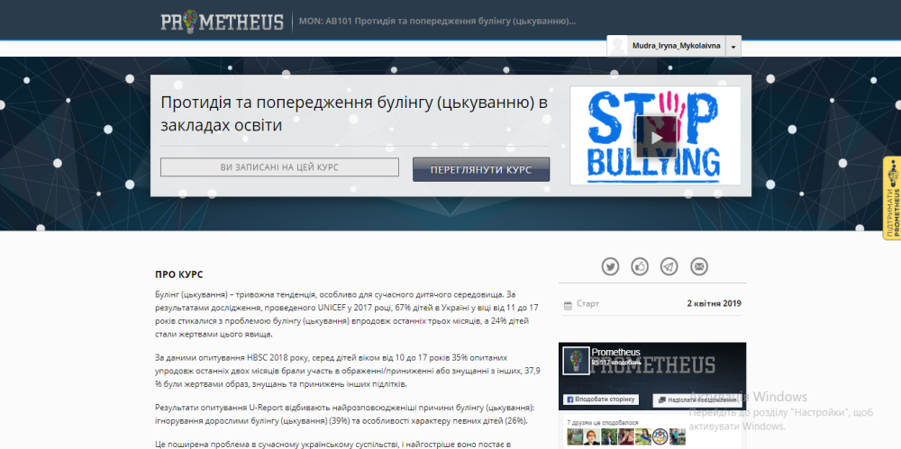
Онлайн курс містить п’ять модулів:
Модуль 1. Булінг (цькування) як явище, його форми та учасники.
Модуль 2. Організація протидії та попередження булінгу (цькування) в закладі освіти.
Модуль 3. Діагностика булінгу (цькування) в закладі освіти.
Модуль 4. Протидія булінгу (цькування).
Модуль 5. Профілактика та попередження булінгу (цькування) в закладах освіти. [6, с. 1]
В кожному модулі є цікаві відеолекції, презентації, конспекти, додатки, які повністю розкривають кожну тему модуля. Але якщо слухачеві не вдається знайти відповіді на своє запитання, його можна поставити на форумі та отримати рекомендації від авторів курсу або навіть спів слухачів, в яких була подібна ситуація.
Важливо зазначити, що цей курс допоможе опанувати практичні знання для роботи з ситуаціями, створити систему запобігання випадкам.
Після завершення даного курсу слухач отримує сертифікат про успішне завершення курсу, який розрахований на 80 годин навчання.
Даний онлайн-курс я раджу пройти всім працівникам закладу освіти, а також внести до списку обов’язкових курсів підвищення кваліфікації всіх педагогів і навіть інтегрувати даний матеріал в свої заняття із застосуванням різноманітних активностей, тому що з булінгом (цькуванням) самостійно справитись неможливо. Це має бути колективна систематична робота, яка забезпечить сталий результат.

Використані джерела
- Деякі питання щодо створення у 2019/2020 н.р. безпечного освітнього середовища, формування в дітей та учнівської молоді ціннісних життєвих навичок.
Режим доступу: https://drive.google.com/file/d/1Ap6C0f7v3EkdWcCAnjhe38h5TUh6p-dc/view
- Конвенція ООН про права дитини.
Режим доступу: https://zakon.rada.gov.ua/laws/show/995_021
- Закон України «Про внесення змін до деяких законодавчих актів України щодо протидії булінгу (цькуванню) від 18 грудня 2018 р. №2657-VIII».
Режим доступу: https://zakon.rada.gov.ua/laws/show/2657-19
- Методичний посібник «Кодекс безпечного освітнього середовища».
Режим доступу: https://mon.gov.ua/storage/app/media/zagalna%20serednya/protidia-bulingu/21kbos.pdf
- Український громадський проект масових відкритих онлайн-курсів «Prometheus.
Режим доступу: https://courses.prometheus.org.ua/courses/course-v1:MON+AB101+2019_T2/about
- Інформаційно-ресурсний центр «Дитинство без насильства».
Режим доступу: https://rescentre.org.ua/novyny/protydiia-ta-poperedzhennia-bulinhu-tskuvanniu-v-zakladakh-osvity
- Методичні рекомендації щодо виявлення, реагування на випадки домашнього насильства і взаємодії педагогічних працівників з іншими органами та службами.
Режим доступу: https://mon.gov.ua/ua/npa/pro-zatverdzhennya-metodichnih-rekomendacij-shodo-viyavlennya-reaguvannya-na-vipadki-domashnogo-nasilstva-i-vzayemodiyi-pedagogichnih-pracivnikiv-iz-inshimi-organami-ta-sluzhbami

